Czytanie i czytelnicy
Po drugiej stronie książki znajdujemy się my, czyli czytelnicy. Nasze zwyczaje dotyczące kupowania, wypożyczania i czytania stanowią również ciekawą porcję wiedzy.
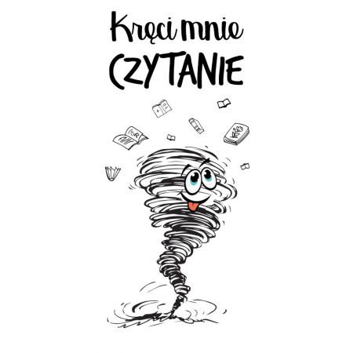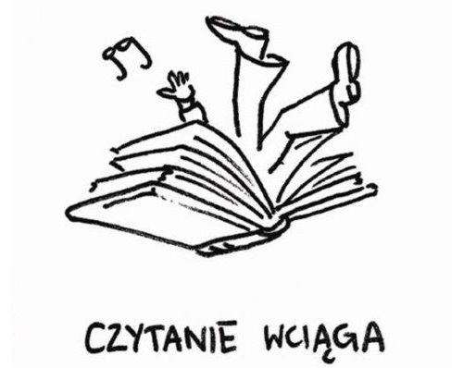
- Statystyczny czytelnik najczęściej traci zainteresowanie książką na 18 stronie.
- W Polsce najpopularniejszym źródłem pozyskania książki jest pożyczenie od znajomych (34%).
- 57 procent Polaków zakończyła przygodę z literaturą po ukończeniu swojej edukacji.
- Najbardziej zagorzali czytelnicy mieszkają w Indiach i spędzają z książką ponad 10 godzin tygodniowo.
- 28 procent Polaków przyznaje, że nie ma w domu żadnej książki.
- 68 procent wszystkich sprzedawanych książek jest kupowane przez kobiety.
- Najwyższy próg czytelnictwa w Europie mają Czechy. Regularnie czyta tam 86 procent ludności.
- Najdłużej przetrzymana książka została oddana po 47 latach do biblioteki w Michigan.
